Внутригородское муниципальное образование
Санкт-Петербурга поселок Комарово
МУНИЦИПАЛЬНЫЙ СОВЕТ ПЯТОГО СОЗЫВА

РЕШЕНИЕ

22 октября 2014 года № 15-5

Об утверждении Положения о знаке
«За заслуги перед муниципальным образованием поселок Комарово»

В знак высшей признательности и уважения жителей муниципального образования поселок Комарово, в целях поощрения граждан, внесших значительный вклад в социально-экономическое, культурное и военно-патриотическое развитие муниципального образования поселок Комарово и на основании статьи 5 Положения о гербе муниципального образования поселок Комарово, утвержденного решением муниципального совета муниципального образования поселок Комарово от 29 октября 2007 года
№ 31, муниципальный совет

РЕШИЛ:

1. Учредить знак «За заслуги перед муниципальным образованием поселок Комарово» (далее - знак «За заслуги»).
2. Утвердить Положение о знаке «За заслуги» согласно приложению.
3. Принять предложение авторского коллектива в составе: Башкирова Константина Сергеевича, Карпуниной Виктории Валерьевны, Штейнбах Светланы Юрьевны, разработавшего эскиз знака «За заслуги».
4. Обратиться в Государственный геральдический совет при Президенте Российской Федерации с заявлением о внесении знака «За заслуги» в Государственный геральдический регистр Российской Федерации.
5. Настоящее решение подлежит официальному опубликованию в муниципальной газете «Вести Келломяки-Комарово» и на официальном сайте муниципального образования поселок Комарово.
6. Решение вступает в силу после официального опубликования.
7. Контроль за исполнение данного решения возложить на главу муниципального образования.

Глава муниципального образования В.А. Гуменников
Приложение № 1
к решению МС от 22.10.2014 № 15-5

ПОЛОЖЕНИЕ
о знаке «За заслуги перед муниципальным образованием
поселок Комарово»

Настоящее Положение о знаке «За заслуги» (далее - Положение) устанавливает статус и права лиц, награжденных знаком «За заслуги».

1. Общие положения
1.1. В целях признания заслуг граждан РФ и иностранных граждан перед жителями муниципального образования поселок Комарово (далее – МО поселок Комарово), поощрения личной деятельности, направленной на пользу МО поселок Комарово, обеспечение его благополучия и процветания, учреждается звание «За заслуги», являющееся наградой муниципального образования.
1.2. Знак «За заслуги» присваивается решением муниципального совета МО поселок Комарово, является персональным, пожизненным и не может быть отозвано, за исключением случая вступления приговора в законную силу в отношении лица, награжденного знаком «За заслуги».
1.3. Знак «За заслуги» не относится к государственным наградам.
1.4. Лицу, удостоенному знака «За заслуги», вручается знак «За заслуги», графическое изображение которого приведено в приложении № 1 к Положению, удостоверение к знаку «За заслуги», графическое изображение - в приложении № 2 к Положению и диплом, графическое изображение которого в приложении № 3 к настоящему Положению. Знак помещается в футляр. Удостоверение к почетному знаку является бессрочным и в связи с изменением фамилии, имени, отчества награжденного замене не подлежит.
1.5. Знак «За заслуги» не может быть присвоено лицу, имеющему неснятую или непогашенную судимость.
1.6. Лицо, награжденное знаком «За заслуги» может быть лишено знака за нарушение законодательства РФ. Лишение знака может быть произведено только решением муниципального совета МО поселок Комарово по собственной инициативе, по представлению главы муниципального образования. С инициативой о лишении указанного знака вправе обратиться трудовые коллективы предприятий, организаций и учреждений, судебные и правоохранительные органы, жители поселка Комарово (не менее 30 человек).
1.7. Реабилитированным, которые были лишены на основании судебного решения почетного звания, в случае обращения реабилитированного в соответствии с частью 2 статьи 138 УПК РФ в суд по вопросу о восстановлении знака «За заслуги», восстанавливается соответствующий знак.
1.8. Финансирование изготовления почетного знака «За заслуги» осуществляется за счет средств бюджета муниципального образования поселок Комарово.
2. Основания и порядок награждения
2.1. Основаниями для награждения лица знаком «За заслуги» являются:
2.1.1. Многолетняя эффективная деятельность на территории МО поселок Комарово в области государственной, муниципальной, политической, научной, образовательной, культурной, хозяйственной, общественной или иной деятельности;
2.1.2. Совершение мужественных, благородных, высоконравственных, служащих примером, поступков на благо жителей МО поселок Комарово.
2.1.3. Заслуги в области государственной, муниципальной, политической, научной, образовательной, культурной, хозяйственной, общественной или иной деятельности, получившие широкое признание у жителей муниципального образования поселок Комарово.
2.2. Решение о награждении знаком оформляется протоколом муниципального совета МО поселок Комарово и является основанием для издания решения муниципального совета МО поселок Комарово.
2.3. Решение о награждении знаком принимается по представлению ходатайства муниципального совета, местной администрации МО поселок Комарово, администраций предприятий, организаций и учреждений, расположенных на территории муниципального образования или группы граждан (не менее 30 человек), проживающих либо работающих на территории МО поселок Комарово.
2.4. Сообщение о претенденте с кратким перечнем заслуг на награждение знаком «За заслуги» публикуется ходатайствующим предприятием, организацией, учреждением, общественной организацией, группой граждан в официальном печатном органе муниципального образования для сведения населения и юридических лиц. Муниципальный совет МО поселок Комарово принимает окончательное решение о присвоении гражданину почетного звания или отклонении его кандидатуры не ранее, чем через две недели после опубликования сообщения о претенденте.
2.5. Гражданину, которому присужден знак «За заслуги», он вручается в торжественной обстановке уполномоченным представителем муниципального совета МО поселок Комарово. Гражданину вручается знак «За заслуги», копия решения муниципального совета МО поселок Комарово о присвоении знака, удостоверение и диплом.
2.6. Решение муниципального совета МО поселок Комарово о присвоении знака «За заслуги» публикуется в официальном печатном органе МО поселок Комарово.
2.7. В музеях боевой и трудовой славы, расположенных на территории МО поселок Комарово хранятся фотографии и сведения о лицах, награжденных знаком «За заслуги».
2.8. Список лиц награжденных знаком «За заслуги» располагается на официальном сайте МО поселок Комарово.
2.9. Лица, награжденные знаком «За заслуги» имеют право участвовать во всех общественных мероприятиях, проводимых МО поселок Комарово, считаться почетными гостями на праздниках по случаю юбилейных дат, отмечаемых в муниципальном образовании.
2.10. Лица, награжденные знаком «За заслуги» имеют право внеочередного приема у официальных лиц органов местного самоуправления МО поселок Комарово.
2.11. Лица, награжденные знаком «За заслуги» имеют право вносить на рассмотрение муниципального совета вопросы от своего имени.

Приложение № 1
«За заслуги перед муниципальным образованием поселок Комарово»

Графическое изображение знака
«За заслуги перед муниципальным образованием поселок Комарово»

лицевая сторона

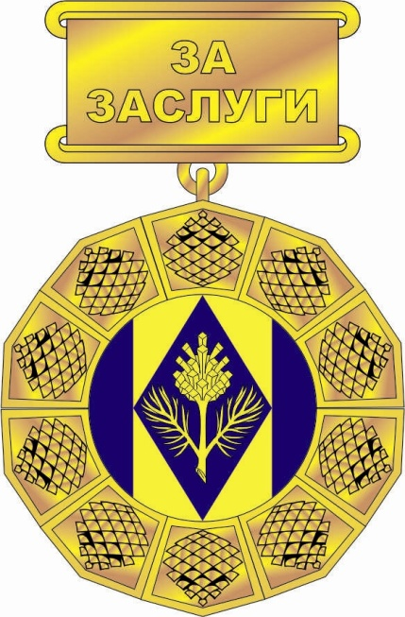

оборотная сторона

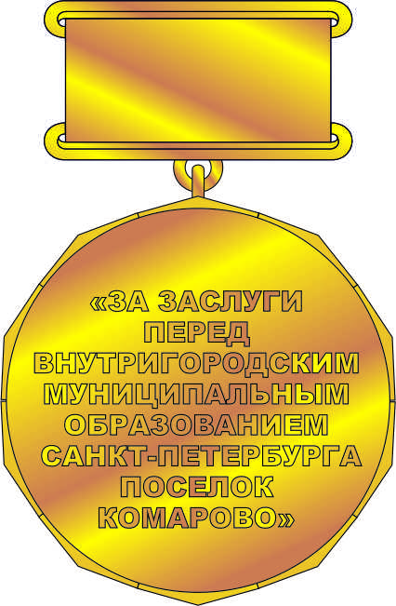

Приложение № 2
«За заслуги перед муниципальным образованием поселок Комарово»

Графическое изображение удостоверения к знаку
«За заслуги перед муниципальным образованием поселок Комарово»

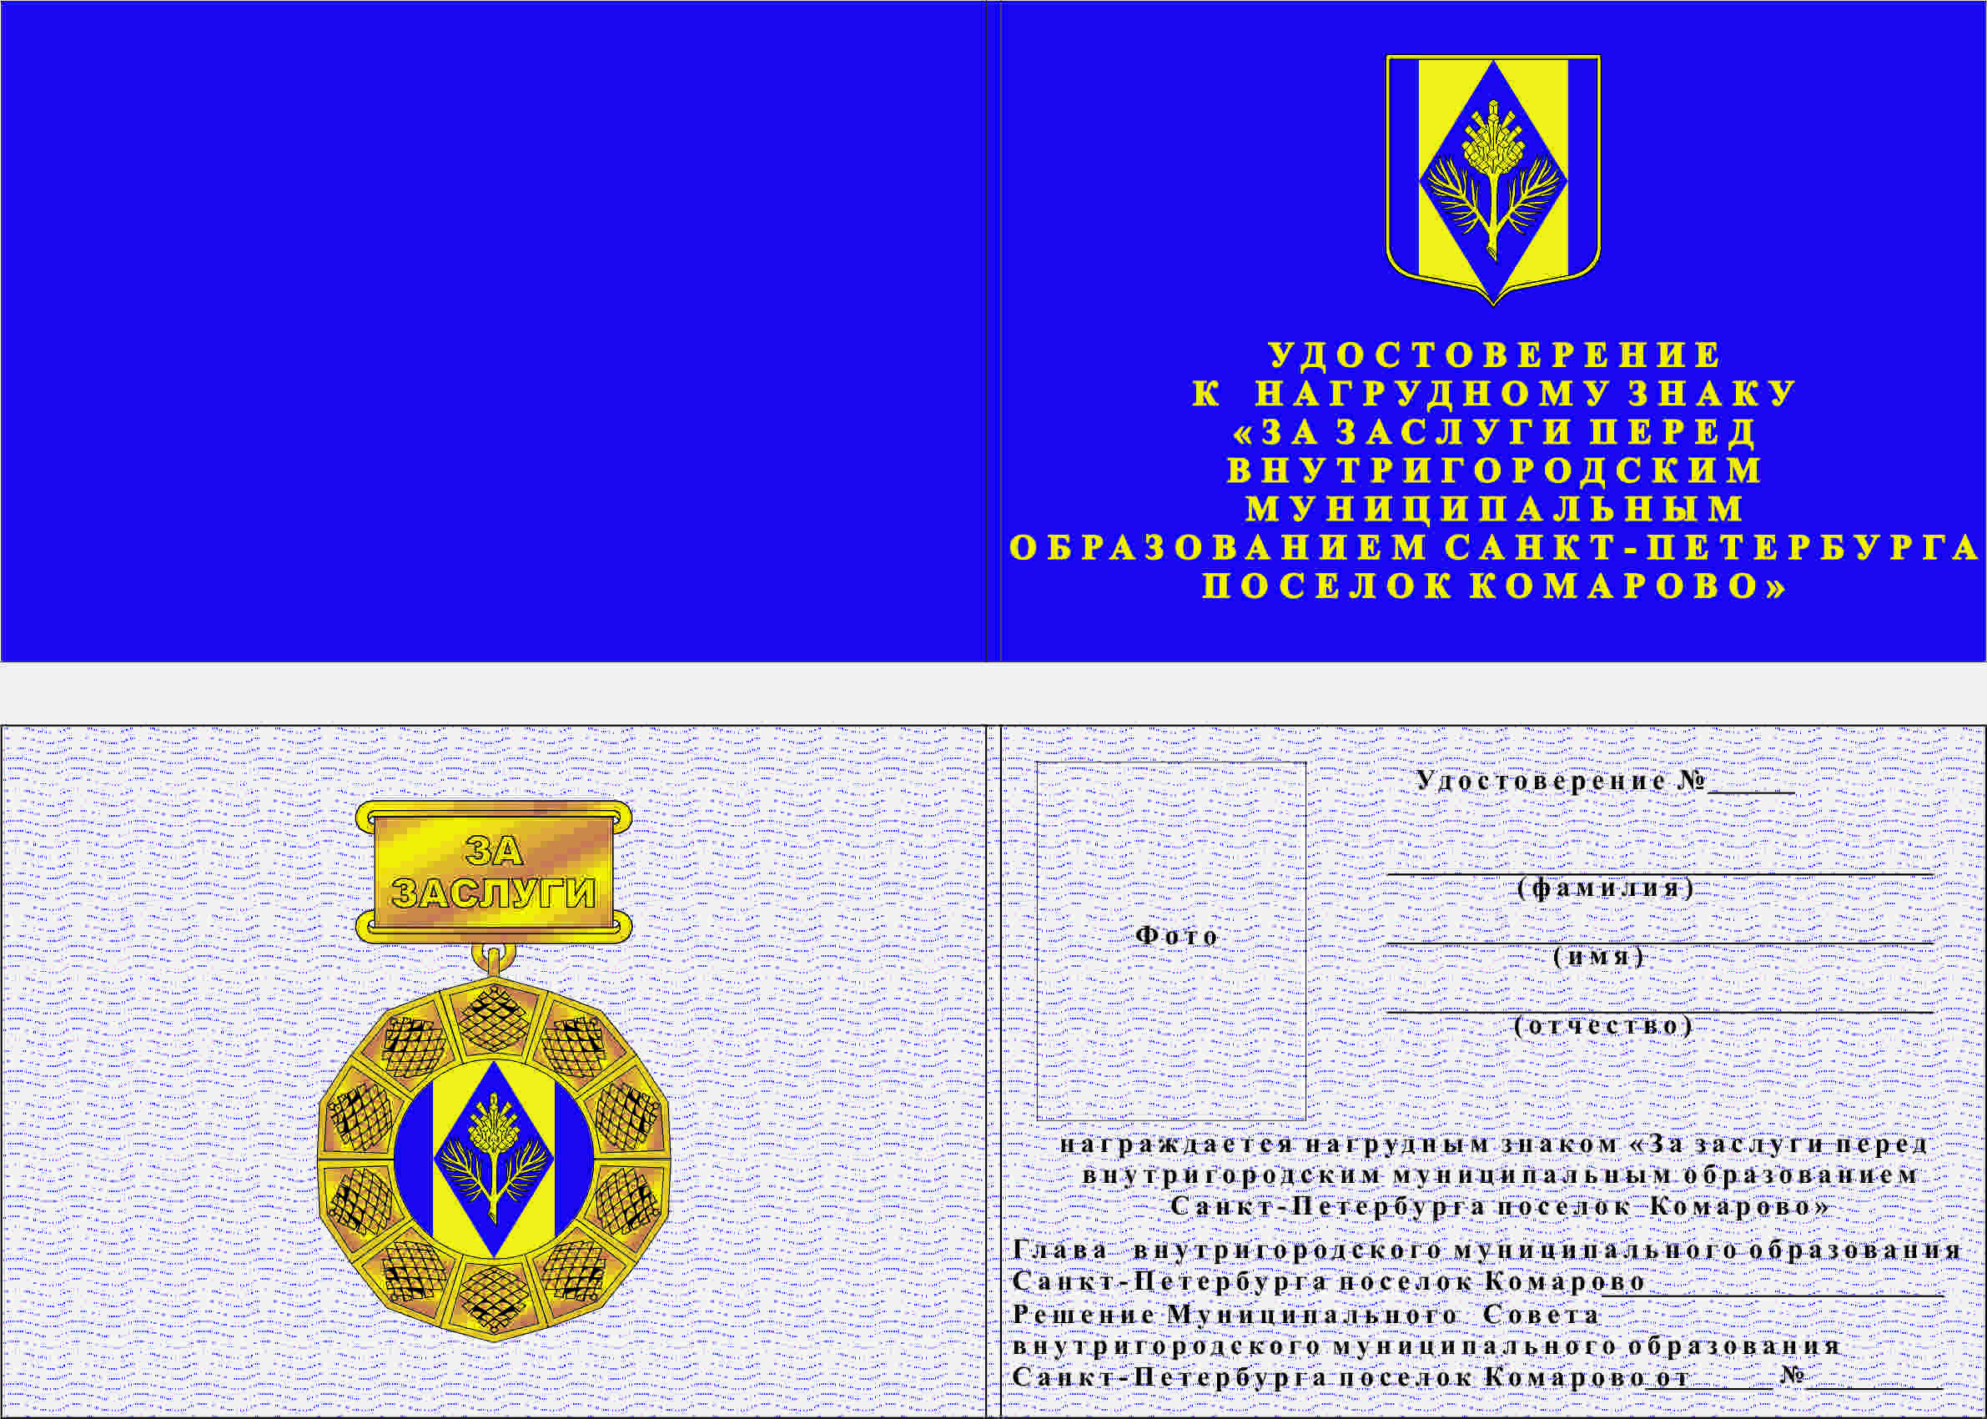

Приложение № 3
«За заслуги перед муниципальным образованием поселок Комарово»

Графическое изображение диплома к знаку
«За заслуги перед муниципальным образованием поселок Комарово»

